Занятие 7-1: Вычисление среднего и стандартного отклонения
Задача | Упражнение в вычислении среднего значения и стандартного отклонения (SD) для установления контрольных пределов.
Предлагаемая длительность | 15 минут
Способ проведения | Индивидуальное задание
Инструкция | Попросите участников: Вычислите среднее и SD, используя Приложение 7-A и две прилагаемые таблицы для вычисления SD.

Таблица 1 для вычисления SD
Метод: Глюкоза |  | Проба: смешанная сыворотка, 1-й контроль
День | Значение (x) | Разница (x-среднее) | Разница в квадрате  (x-среднее)²
1 | 98
2 | 95
3 | 103
4 | 102
5 | 100
6 | 105
7 | 103
8 | 95
9 | 92
10 | 93
11 | 108
12 | 98
13 | 98
14 | 101
15 | 103
16 | 104
17 | 100
18 | 100
19 | 92
20 | 91
Сумма:
Среднее:
Дисперсия:
SD:
 | Нижняя граница предела | Верхняя граница предела
1 SD
2 SD
3 SD
Таблица 2 для вычисления SD
Метод: Глюкоза |  | Проба: смешанная сыворотка, 2-й контроль
День | Значение (x) | Разница (x-среднее) | Разница в квадрате  (x-среднее)²
1 | 293
2 | 279
3 | 277
4 | 282
5 | 279
6 | 279
7 | 281
8 | 286
9 | 276
10 | 282
11 | 265
12 | 267
13 | 273
14 | 289
15 | 270
16 | 276
17 | 269
18 | 280
19 | 285
20 | 279
Сумма:
Среднее:
Дисперсия:
SD:
 | Нижняя граница предела | Верхняя граница предела
1 SD
2 SD
3 SD

Таблицы с ответами для Занятия 7-1 – на стр. 3 (1-й контроль) и стр. 4 (2-й контроль).

Занятие 7-1. Ответы для среднего и SD 1-го контроля

Таблица 1 для вычисления SD
Метод: Глюкоза |  | Проба: смешанная сыворотка, 1-й контроль
День | Значение (x) | Разница (x-среднее) | Разница в квадрате  (x-среднее)²
1 | 98 | -1,050 | 1,102
2 | 95 | -4,050 | 16,403
3 | 103 | 3,950 | 15,603
4 | 102 | 2,950 | 8,703
5 | 100 | 0,950 | 0,903
6 | 105 | 5,950 | 35,403
7 | 103 | 3,950 | 15,603
8 | 95 | -4,050 | 16,403
9 | 92 | -7,050 | 49,703
10 | 93 | -6,050 | 36,603
11 | 108 | 8,950 | 80,103
12 | 98 | -1,050 | 1,102
13 | 98 | -1,050 | 1,102
14 | 101 | 1,950 | 3,803
15 | 103 | 3,950 | 15,603
16 | 104 | 4,950 | 24,503
17 | 100 | 0,950 | 0,903
18 | 100 | 0,950 | 0,903
19 | 92 | -7,050 | 49,703
20 | 91 | -8,050 | 64,803
Сумма: | 1981 |  | 438,950
Среднее: | 99,05 |  | 23,103 (Сумма/19)
Дисперсия: | 23,103
Стандартное отклонение: | 4,807
 | Нижняя граница предела | Верхняя граница предела
1 SD | 94,243 | 103,857
2 SD | 89,437 | 108,663
3 SD | 84,630 | 113,470

Занятие 7-1. Ответы для среднего и SD 2-го контроля

Таблица 2 для вычисления SD
Метод: Глюкоза |  |  | Проба: смешанная сыворотка, 2-й контроль
День | Значение (x) |  | Разница (x-среднее) |  | Разница в квадрате  (x-среднее)²
1 | 293 |  | 14,65 |  | 214,6225
2 | 279 |  | 0,65 |  | 0,4225
3 | 277 |  | -1,35 |  | 1,8225
4 | 282 |  | 3,65 |  | 13,3225
5 | 279 |  | 0,65 |  | 0,4225
6 | 279 |  | 0,65 |  | 0,4225
7 | 281 |  | 2,65 |  | 7,0225
8 | 286 |  | 7,65 |  | 58,5225
9 | 276 |  | -2,35 |  | 5,5225
10 | 282 |  | 3,65 |  | 13,3225
11 | 265 |  | -13,35 |  | 178,2225
12 | 267 |  | -11,35 |  | 128,8225
13 | 273 |  | -5,35 |  | 28,6225
14 | 289 |  | 10,65 |  | 113,4225
15 | 270 |  | -8,35 |  | 69,7225
16 | 276 |  | -2,35 |  | 5,5225
17 | 269 |  | -9,35 |  | 87,4225
18 | 280 |  | 1,65 |  | 2,7225
19 | 285 |  | 6,65 |  | 44,2225
20 | 279 |  | 0,65 |  | 0,4225
Сумма: | 5567 |  |  |  | 974,55
Среднее: | 278,350 |  |  |  | 51,292 (Сумма/19)
Дисперсия: | 51,292 |  |  |  | 7,162
Стандартное отклонение: | 7,162
 | Нижняя граница предела |  | Верхняя граница предела
1 SD | 271,188 |  | 285,512
2 SD | 264,026 |  | 292,674
3 SD | 256,864 |  | 299,836
Занятие 7-2: Построение карт Леви-Дженнингса

Задача | Построение карты Леви-Дженнингса для проверки результатов исследования путем визуализации ежедневных контрольных данных.
Предлагаемая длительность | 15 минут
Способ проведения | Индивидуальное задание
Инструкция | Раздайте участникам разлинованную бумагу (миллиметровку).  Используйте значения среднего и SD, полученные для двух контролей в Практическом занятии 7-1, и нарисуйте на разлинованной бумаге две карты Леви-Дженнингса.  - Начертите горизонтальную линию через центр разлинованной бумаги. Эта линия будет представлять собой среднее значение 1-го контроля. Надпишите значение среднего слева от линии.  - Отметьте на графике через соответствующие интервалы плюс (+) и минус (-) 1, 2 и 3 SD, затем прочертите горизонтальные линии через каждое значение SD и подпишите значение рядом с каждой линией.  - Обозначьте ось абсцисс как «дни», «серии» или другой период, используемый для постановки контроля качества. Разделите ось абсцисс на равные промежутки и обозначьте точки как временные интервалы, например дни.  - Поставьте на графике название анализа и номер серии контроля.  - Повторите эти этапы для 2-го контроля.  - Нанесите данные из Таблицы 1 на соответствующие карты Леви-Дженнингса.  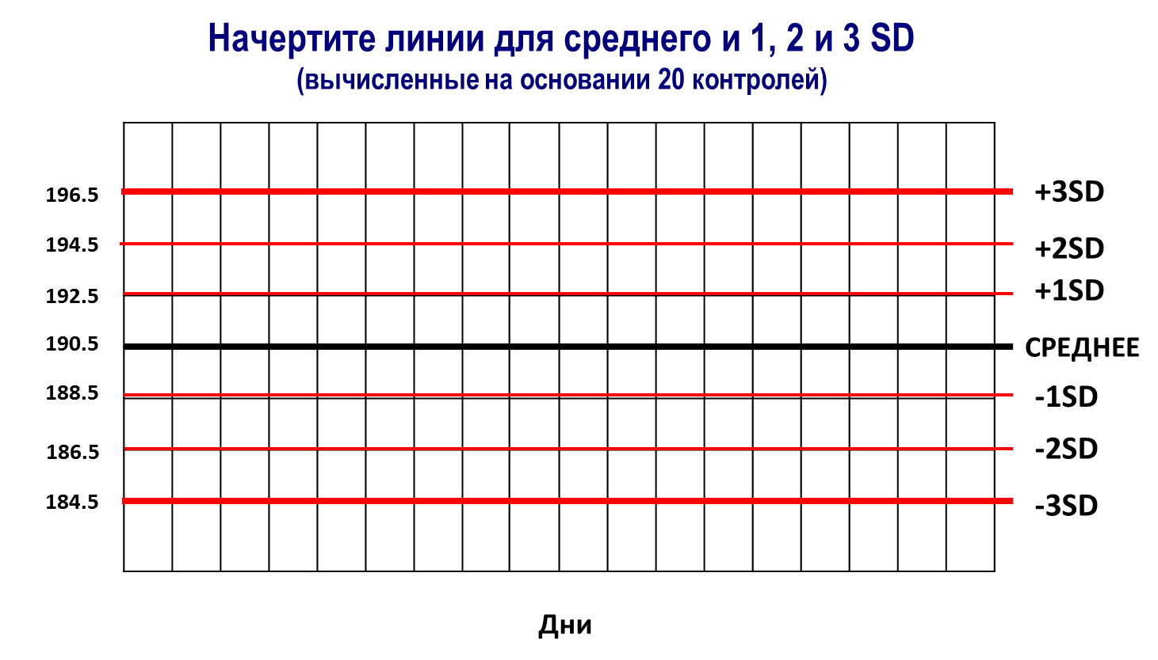

Таблица 1. Занятие 7-2. Данные для нанесения на карты Леви-Дженнингса
День | Значения 1-го контроля (x) | Значения 2-го контроля (x)
1 | 98 | 280
2 | 101 | 283
3 | 110 | 285
4 | 105 | 282
5 | 114 | 285
6 | 97 | 277
7 | 98 | 278
8 | 101 | 262
9 | 102 | 264
10 | 96 | 277
11 | 99 | 281
12 | 110 | 294
13 | 98 | 279
14 | 95 | 283
15 | 86 | 295
16 | 96 | 276
17 | 91 | 277
18 | 90 | 283

